PANAIS
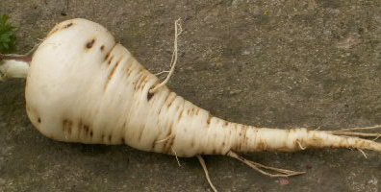
Attention:
Le pouvoir germinatif des graines est très court (2 ans). Ne vous fiez pas trop aux dates limites figurant sur les sachets de graines. Faites plutôt un essai dans une terrine.
Sol:
Préfère un sol frais et profond pour développer ses racines.
Période:
Le semis s'effectue de mars à juin. En climat doux, semis possible en septembre pour une récolte en mai.
Culture et soins:
Semer en lignes distantes de 30 cm. Recouvrir les graines d' 1 cm de terre tamisée ou de terreau. Plomber et arroser. La levée, parfois capricieuse, s'effectue en 15 jours environ. Au stade de 2 à 3 feuilles éclaircir pour conserver un plant tous les 15 à 20 cm. Conserver la culture propre par binage.
Récolte:
A partir de juillet pour un semis de printemps. En climat doux, le panais peut passer l'hiver en terre. Conservation également en cave après "ressuyage" et suppression des fanes ou congélation après blanchiment de 3 minutes.
Variétés:
Demi-long de Guernesey, Javelin, Studio,Gladiator.
Parasites
La mouche:
Caractéristiques: La mouche est celle de la carotte à corps noir de 5 mm environ, tête orange, pattes jaunes, ailes transparentes. Les dégâts causés sont la plupart du temps limités.
Lutte: Installer la culture près de plantes amies. Détecter le début des vols grâce aux pièges jaunes englués. Installer un filet anti-insectes spécialement conçu pour empêcher la mouche de venir pondre dans la culture. Arroser fréquemment en juillet et août avec une infusion de tanaisie, d'ail ou de ciboulette.
Maladies
Le mildiou:
Caractéristiques: Sur le dessus des feuilles apparaissent des tâches jaunâtres ou brunâtres, le dessous étant recouvert d'un duvet blanchâtre.
Lutte: Veiller à respecter la rotation des cultures ( 4 ans) et éclaircir suffisamment pour une bonne aération. A titre préventif, pulvérisations de purin d'ortie ou de décoction de prêle. En cas d'attaque, supprimer la partie du feuillage atteinte par la maladie et pulvériser de la bouillie bordelaise.

